Jakou Annu letos čekáme? Potvrdit můžeme: „K Anně svatí, hodina se tratí“.

„Svatá Anna – chladna z rána.“
Podle Munzarova pranostikonu se jedná o nejznámější anenské rčení. Vysvětlení toho, proč dochází k tak citelnému ochlazení, hledejme především v projevech tlakových výší v kombinaci se zkracováním dne. Nenechme se však zmást, tradičně je přelom července a srpna vrcholem letních dnů a často právě v tomto období dochází k naměření teplotních rekordů.

Svatá Anna se stala ochránkyní matek a manželství, šťastného porodu, patronkou horníků, mlynářů, truhlářů, tkalců, krejčích, provazníků a čeledínů. Její ochranou se zaštítila i taková města, jakými jsou Florencie, Innsbruck, Neapol a celé země jako Bretaň nebo Québec. Zbožní křesťané se k ní přicházeli modlit za déšť, proti bouřce, ale například i za nalezení ztracených předmětů. Křesťanská ikonografie zpodobňuje Annu jako důstojnou dámu v dlouhém, zpravidla červeném, přepásaném šatu, s hlavou zahalenou zeleným závojem. Někdy drží v ruce knihu, poukazující na starozákonní zaslíbení Mesiáše, občas lilii jako odkaz na své neposkvrněné dítě. Nejčastější vypodobnění jsou ale spolu s Pannou Marií. (Zdroj: wikipedie)
Dle Velkého pranostikonu od Zdeňka Vašků můžeme období sv. Anny vysvětlit následovně.
Příčinu vzniku této pranostiky je třeba hledat v typických projevech anticyklonálního charakteru počasí. Pro anticyklóny, tedy tlakové výše, jsou v letním období příznačné teplé, suché a také bezoblačné (slunečné) dny. Přetrvávající jasná obloha v nočních hodinách má však v kombinaci se zřetelně se prodlužující nocí vliv na intenzivní ochlazování zemského povrchu (vyzařováním tepla). Od zemského povrchu se pak ochlazuje také vzduch v přízemní vrstvě atmosféry, díky čemuž těžkne a zůstává nadále při zemi, popř. díky své hmotnosti stéká do níže položených míst. Proto za bezoblačných a bezvětrných nocí dochází zejména v přízemních vrstvách k citelnému poklesu ranních teplot, což při dostatečně vysoké vlhkosti vzduchu vede k jeho nasycení a k tvorbě rosy. (Zdroj: Z.Vašků, 1998)
„Graf zobrazuje průběh dlouhodobého průměru denních maxim a minim teploty vzduchu v období od 1. června do 1. října. Nelze říci, že by bylo ke dni svátku sv. Anny dosaženo vrcholu a po tomto dnu teplota klesala. Naopak teplota (v dlouhodobém průměru) v posledních červencových dnech ještě stoupá a nejvyšších hodnot dosahuje v prvních dnech měsíce srpna,“ popisuje klimatoložka Lenka Crhová.
Pokud je někdo milovníkem velmi teplého a slunného počasí, má velkou šanci na příznivé počasí právě na konci července a prvních 14 dnů v srpnu.
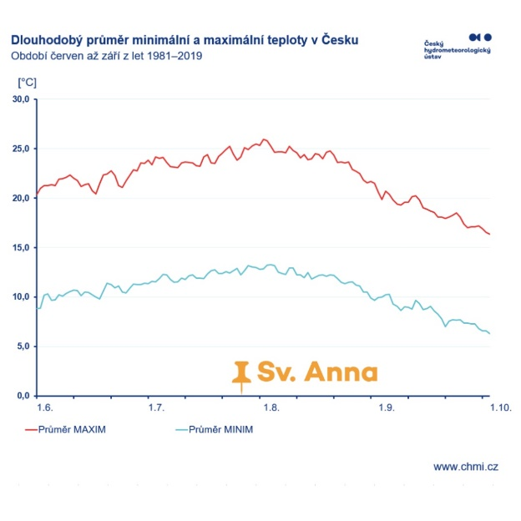
Kontakt:
Martina Součková
manažerka komunikace
e-mail: martina.souckova@chmi.cz,
info@chmi.cz, tel.: 777 181 882 / 735 794 383
Odborný garant:
Lenka Crhová / klimatologie
Další informace naleznete:
www.chmi.cz
www.infomet.cz
Zdroj: Medardova kápě (Jan Munzar), Velký pranostikon (Zdeněk Vašků)

